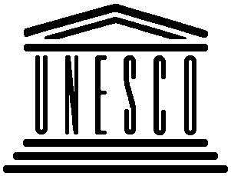 | United Nations Educational, Scientific and Cultural Organization  Organisation des Nations Unies pour l‘éducation, la science et la culture  Pasaulio paveldo centras  World Heritage Centre | 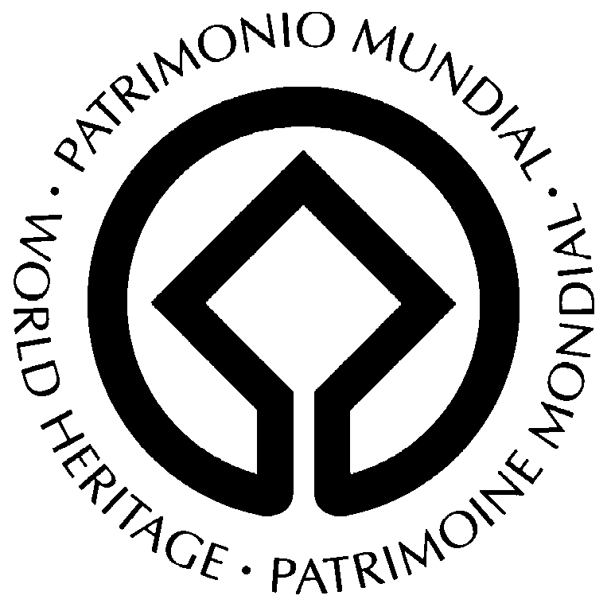
2006 gruodžio 7 – 8 , VILNIUS, Lietuva

VILNIAUS REGIONINIO SEMINARO IŠVADOS
“AUKŠTYBINIAI PASTATAI IR ISTORINIS MIESTO CENTRAS”

I tema “Naujos plėtros svarba ir konkurentiškumas”

Teiginys: Dabartinis Baltijos šalių pereinamojo ekonominio laikotarpio investicijų ir plėtros pakilimas trijuose Pasaulio paveldo miestuose Taline, Rygoje ir Vilniuje turėtų būti sveikintinas ir panaudotas pačiu nuovokiausiu ir jautriausiu būdu, tam kad generuoti paveldosaugos fondus – o ne statyti į pavojų ar sunaikinti išskirtinę universalią vertę dėl kurios šie miestai buvo įtraukti į UNESCO pasaulio paveldo sąrašą.
Rekomendacija: Norint nustatyti tinkamą vietą, plėtros tipus ir formas Pasaulio paveldo vietovėse ir greta jų, turi būti atlikta rūpestinga analizė ir studijos, įskaitant ekonomines galimybių studijas ir pilną išlaidų analizę, nagrinėjančią būtinybę statyti aukštybinius pastatus.

II tema “Miesto kraštovaizdžio išsaugojimas ir tęstinumas”

Teiginys: Kadangi visuose trijuose Pasaulio paveldo miestuose praeityje buvo padarytos klaidos dėl kurių aukštybiniai pastatai įvairiose vietose pažeidžia vizualinį vietovių vientisumą, didėja istorinių miesto kraštovaizdžių, kaip charakteringų veiksnių, sustiprinančių išskirtinę universaliąją vertę, reikšmės ir svarbos suvokimas.
Rekomendacija: Panaudoti apžvalgos taškų, siluetų ir morfologinę analizes, papildančias istorinių kraštovaizdžių aprašymus, kad įvertinti vizualinį poveikį Pasaulio paveldo vietovėms užbėgant už akių plėtros pasiūlymams – o ne kai jau planavimo sprendimai priimti – ir informuoti apie šias analizes ir atitinkamus sprendimus PP komitetą.

III tema “ Bendruomenės dalyvavimas miestų planavimo procesuose ”

Teiginys: Nors bendruomenės įtraukimą atlieka ir vietos ir valstybinė valdžia, šiuo metu tai daugiau formalumas, nei nuoširdi pastanga generuoti pilietinės visuomenės indėlį į sprendimų priėmimą.
Rekomendacija: Gerinti proceso skaidrumą ir informacijos pateikimą piliečiams ir PP komitetui, kad sukurti platesnį konsensusą, sumažinti poliarizaciją bei sukurti savininkiškumo jausmą tarp visų proceso dalyvių, o tai yra vienas geriausių garantų ilgalaikei pasaulio paveldo miestų paveldosaugai.

